Chi bộ THCS Gia Thụy long trọng tổ chức Lễ kết nạp
Đảng viên mới.
Bồi dưỡng, kết nạp đảng viên mới là nhiệm vụ thường xuyên, có ý nghĩa quan trọng trong công tác xây dựng Đảng, góp phần phát triển, nâng cao chất lượng và sức chiến đấu của tổ chức cơ sở Đảng nói chung và các cá nhân Đảng nói riêng.
Căn cứ Quyết định kết nạp đảng viên số 79, 81, 82-QĐ/QU ngày 22/10/2020 của Quận ủy Long Biên và chỉ đạo của Ban Thường vụ Đảng ủy phường Gia Thụy, chiều ngày 12/11/2020, Chi bộ trường THCS Gia Thụy đã tổ chức Lễ kết nạp đảng viên cho quần chúng Nguyễn Hoa Minh Tâm- giáo viên tổ Hóa Sinh Địa, quần chúng Phùng Văn Dũng- giáo viên tổ Năng Khiếu và quần chúng Nguyễn Bích Ngọc- giáo viên tổ Toán Lý vào Đảng cộng sản Việt Nam.
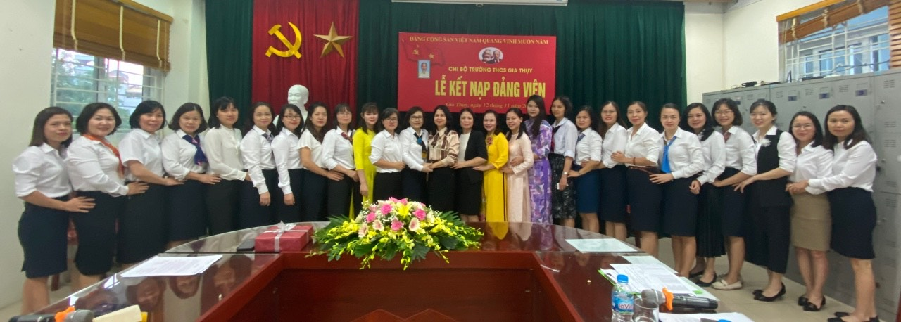
Tới dự và chỉ đạo có đồng chí Nguyễn Thị Tùng Chinh, Bí thư Đảng ủy phường Gia Thụy, cùng toàn thể đảng viên trong Chi bộ THCS Gia Thụy tham dự.
Thực hiện nghi thức buổi lễ, đồng chí Phạm Thị Hải Vân, Bí thư Chi bộ đã công bố và trao Quyết định của Quận ủy Long Biên về việc kết nạp 03 quần chúng Nguyễn Hoa Minh Tâm, Phùng Văn Dũng, Nguyễn Bích Ngọc vào Đảng Cộng sản Việt Nam và 03 đồng chí đã tuyên thệ thực hiện tốt nhiệm vụ đảng viên trước cờ Tổ quốc, Đảng kỳ và chân dung Chủ tịch Hồ Chí Minh theo quy định.
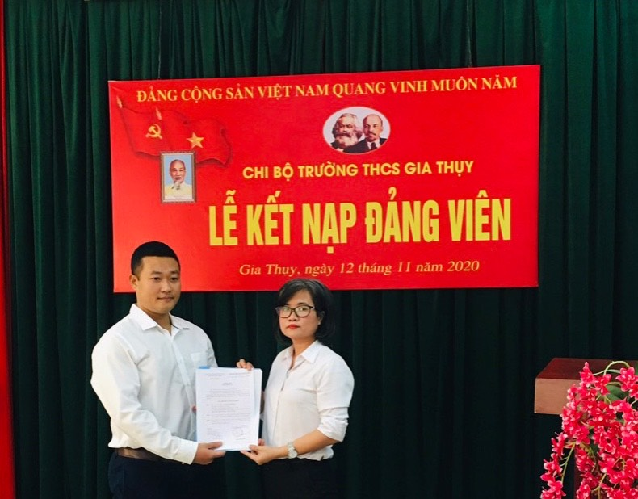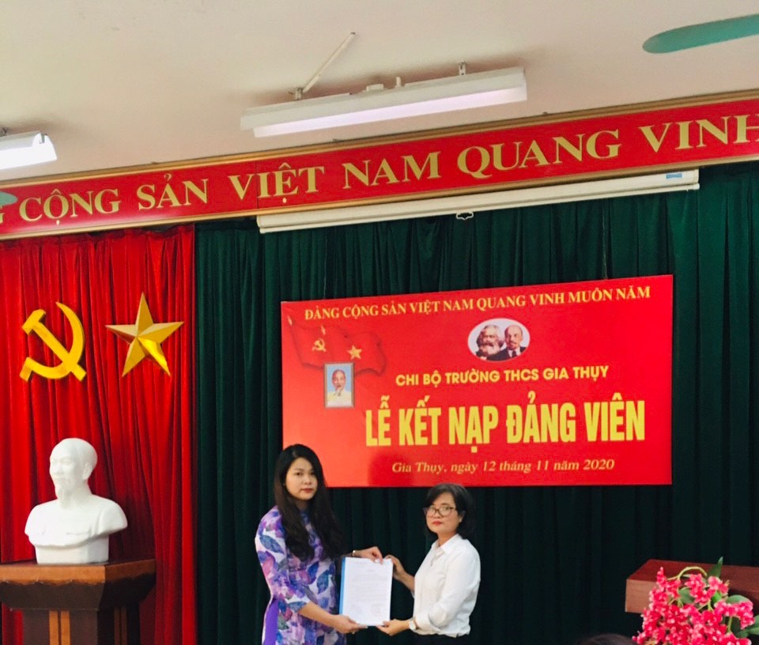
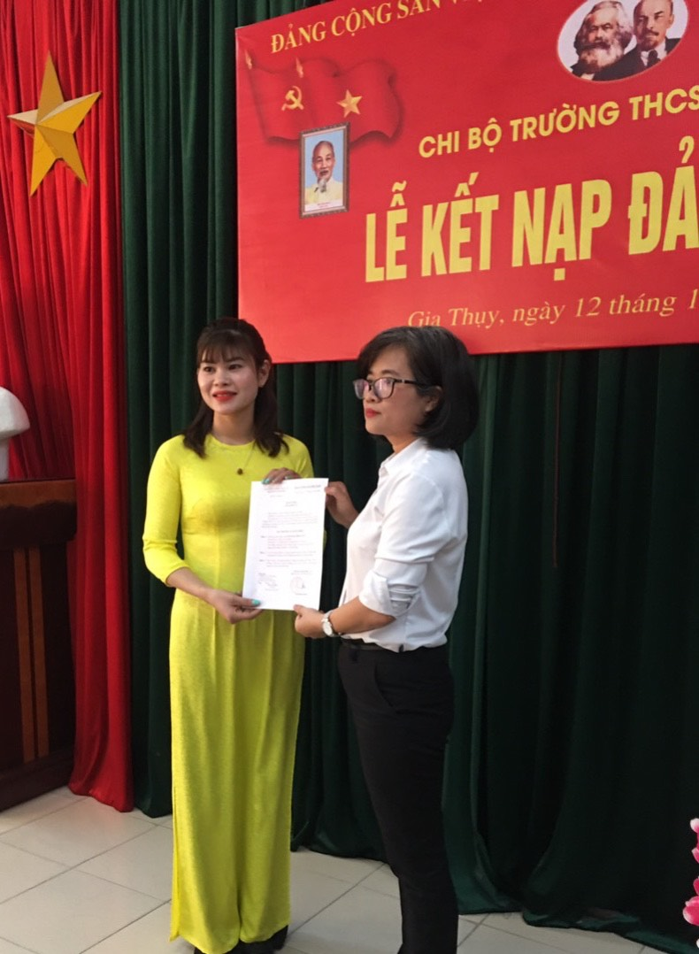
Đồng chí Nguyễn Thị Mỹ Linh, Phó Bí thư Chi bộ xác định rõ các nhiệm vụ và quyền hạn của người đảng viên theo quy định Điều lệ Đảng, phân công các đảng viên tiếp tục giúp đỡ đảng viên mới trong thời gian thử thách 12 tháng. Đồng thời, thay mặt toàn thể đảng viên trong Chi bộ, chúc mừng đảng viên mới và bày tỏ mong muốn 03 đồng chí sẽ tiếp tục nỗ lực rèn luyện, tu dưỡng; hăng hái, nhiệt tình trong công tác; phát huy năng lực nhiều hơn nữa để góp phần cùng toàn Chi bộ phấn đấu hoàn thành tốt nhiệm vụ được giao.
Phát biểu tại buổi lễ, đồng chí Nguyễn Thị Tùng Chinh, Bí thư Đảng ủy phường Gia Thụy đánh giá cao sự nghiêm túc trong công tác chuẩn bị tổ chức Lễ kết nạp đảng viên mới của Chi bộ. Thay mặt Đảng ủy, đồng chí Nguyễn Thị Tùng Chinh chúc mừng các đồng chí đảng viên mới. Trải qua quá trình rèn luyện phấn đấu hoàn thành tốt nhiệm vụ được giao, năng nổ trong các hoạt động đoàn thể, các đồng chí Nguyễn Hoa Minh Tâm, Phùng Văn Dũng, Nguyễn Bích Ngọc xứng đáng được đứng trong hàng ngũ của Đảng, và trở thành tấm gương tiêu biểu cho các thầy giáo, cô giáo học tập, noi gương. Đồng thời, đồng chí đề nghị chi bộ tiếp tục quan tâm quản lý, giáo dục, bồi dưỡng, rèn luyện thử thách cả về chính trị tư tưởng, đạo đức, lối sống, năng lực công tác, ý thức tổ chức kỷ luật để đảng viên mới thực sự là hạt giống đỏ, những đảng viên gương mẫu, tiêu biểu trên từng lĩnh vực công tác, đóng góp sức mình thực hiện thành công nhiệm vụ chính trị của Chi bộ, góp phần xây dựng Chi bộ ngày càng vững mạnh.
Lễ kết nạp đã diễn ra trang trọng với nhiều cảm xúc lắng đọng, là niềm vinh dự, tự hào lớn lao của những đảng viên mới. Tin tưởng rằng bằng những hành động và việc làm thiết thực, những đảng viên mới sẽ không ngừng phấn đấu rèn luyện thực hiện đúng lời tuyên thệ, xứng đáng là những Đảng viên Đảng cộng sản Việt Nam.

